**. .**

**浙江朗科智能电气有限公司**

**招聘简章**

**公司简介：**

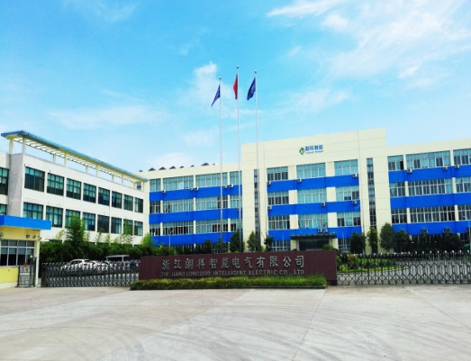浙江朗科智能电气有限公司成立于2014年11月，是深圳市朗科智能电气有限公司（朗科智能 上市代码300543）下属的一家全资子公司。浙江朗科位于环境宜人的钱塘江北岸,海宁市和杭州下沙的交界处,拥有独立的生产和生活园区,占地56亩。公司注册资本6000万元，厂房和住宿楼面积37000平方米，公司员工800多人。公司拥有专家型研发团队，产品开发以智能控制为基础，以节能为重点，专业从事智能家电及其它智能领域控制器的开发、生产、销售和服务。

公司与九阳、苏泊尔、奔腾、爱仕达等国内大型企业建立了战略合作关系。我们提供良好的工作环境及薪资福利待遇，欢迎有志有梦的年轻人加入我们的团队。

|  |  |  |  |
| --- | --- | --- | --- |
| **岗位** | **人数** | **要求** | **薪酬** |
| 客户质量工程师 | 2 | 1. 男，电子类专业，英语四级 2. 做事认真负责，善于沟通，有团队合作精神，会使用基本的office办公软件； | 实习期3-6个月；月薪4000元/月，转正后依岗定薪。 |
| 助理工程师  （技术储备） | 5 | 1. 电子类相关专业； 2. 熟悉模拟电路、数字电路； 3. 熟悉汇编语言或C语言； 4. 会使用基本的office办公软件； 5. 会使用PROTEL.AD或其它绘制PCB工具软件； 6. 能看懂英文文档； 7. 参加过电子设计大赛，动手能力强； 8. 乐于思考，做事认真负责、积极主动； 9. 喜欢电子产品开发工作； |

**福利待遇：**

1. 食宿：公司提供免费工作餐（三餐）；宿舍4人间，内有空调，热水器等设施；
2. 五险一金：毕业后，公司为正式员工缴纳养老、医疗、工伤、失业和生育保险和住房公积金；
3. 节假日：依法享受法定节假日、婚假、丧假、产假等，部分法定节假日发放过节费及节日礼品，根据工作年限享有不同天数的带薪年休假；
4. 生活设施：公司拥有完善的职工生活区，配有超市、食堂、篮球场、乒乓球室等活动设施；
5. 培训晋升：公司免费提供管理知识、岗位技能培训；表现优异者将获得调薪、晋升的机会。

**招聘联系方式：有求职意愿的同学，请将个人简历发送至邮箱：**[sunly@longood.com](mailto:sunly@longood.com)**我们将安排统一面试。更多招聘信息可以咨询人事部：0573-87979571**

* + 公司地址：浙江省海宁市长安镇启潮路141号（距杭州下沙百联奥特莱斯1千米）
  + 公司网址：[www.longood.com](http://www.longood.com/)
  + 联系电话：0573-87979571孙小姐：13586450261